[海量图片重复，泉州化工与材料学院学者论文被质疑](https://mp.weixin.qq.com/s?__biz=Mzk1Nzk5NzI3Mw==&mid=2247484781&idx=3&sn=44a87ce06831a4cb8021b511b91f4d68)

原创观观[图片观察](javascript:void(0);)2025-04-22 20:17:04广东

这篇2018年发表的Oncotarget期刊，主要由Xiao-Ping Huang , Xiao Wang , Xiao-Lan Xie , Gao-Ping Zhang , Feng-Jiao Lv , Wen-Ting Weng , Fei Qiu , Zhao-Fa Li , Jun-Sheng Lin  , Yong Diao共同完成，2019年3月多图重复引起质疑，时隔6年后又被扒出其他图片重复

**论文信息**

标题：Cell surface expression of nucleolin mediates the      antiangiogenic and antitumor activities of kallistatin

作者：Xiao-Ping Huang, Xiao Wang, Xiao-Lan Xie, Gao-Ping Zhang,      Feng-Jiao Lv, Wen-Ting Weng, Fei Qiu, Zhao-Fa Li, Jun-Sheng Lin, Yong Diao

期刊：Oncotarget

发表日期：2017年12月16日

DOI：10.18632/oncotarget.23346

PMID：29416766

PMCID：PMC5788634

单位：泉州师范大学化学工程与材料科学学院、华侨大学分子医学研究所

**质疑内容**

**#1**Heterodera avenae 2019 年 3 月评论

图 5：图 5A 中的一组三个面板看起来与图 5C 中所示的一组面板相似。以红色框显示。

此外，图 5A 中的两个 Hoechst 面板（以绿色显示）和图 5C 中的两个 Hoechst 面板（以橙色显示）看起来彼此相似，但 Edu 面板则不同。

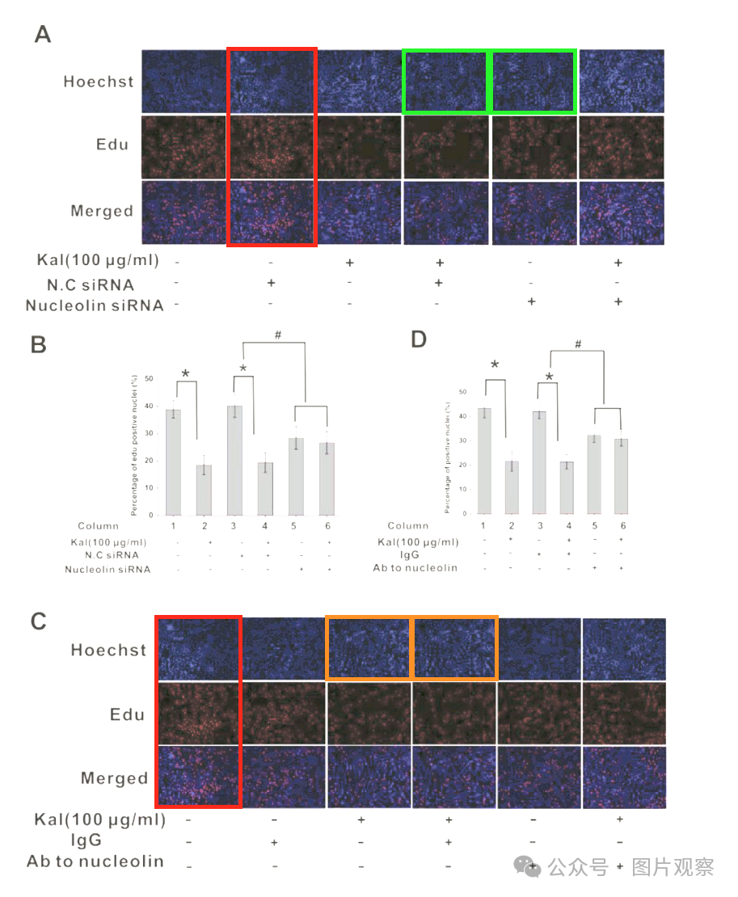

**#2**Heterodera avenae 2019 年 3 月评论

图 5EG：图 5E 中的面板 1 看起来与图 5G 中的面板 3 非常相似。以蓝色框显示。

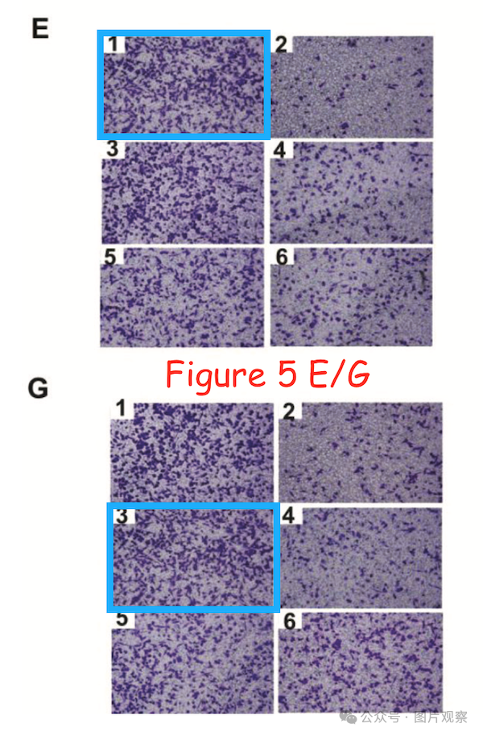

**#3**Heterodera avenae 2019 年 3 月评论

图 8F：面板 a 似乎与面板 c 重叠。以绿色框显示。

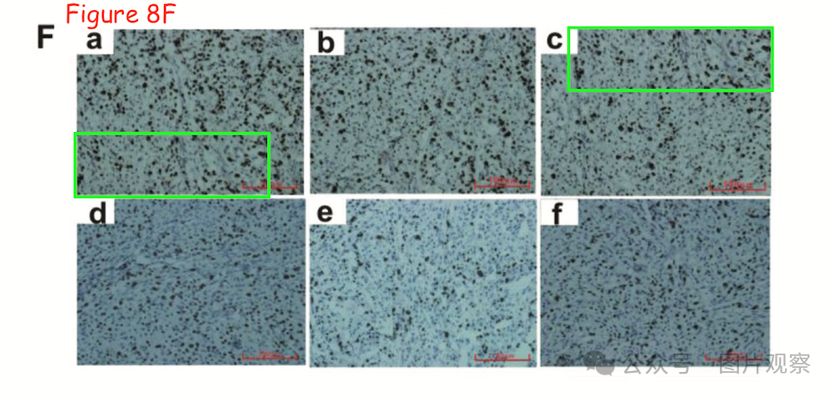

**#4**Heterodera avenae 2019 年 3 月评论

图 1E：在第 5 条带周围可以看到一个意想不到的区域，其中背景比印迹的其余部分亮得多。图像变暗以呈现更多细节。以橙色箭头显示。

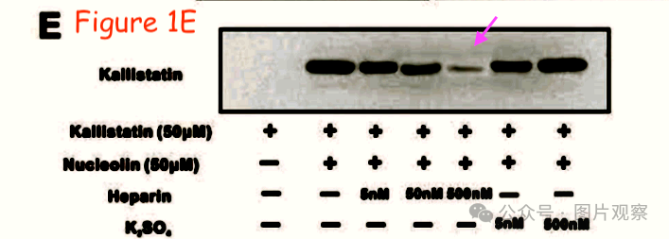

**#5**Elisabeth M Bik 2025 年 4 月评论

我是上面的 Heterodera avenae。

图 3A 和 6B 的另一个问题，其中部分 b-肌动蛋白面板看起来比预期的更相似，同时代表不同的时间点。

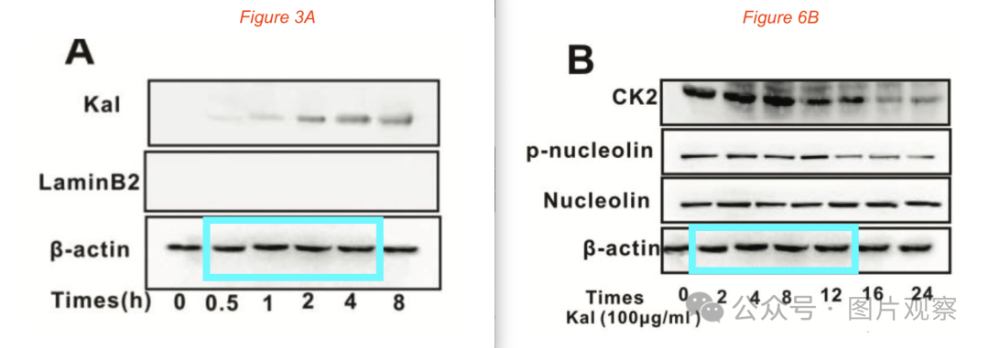

**#6**Elisabeth M Bik 2025 年 4 月评论

图 7 的另一个问题，其中 A） 中的 AKT 面板看起来与 C 中的 FAK 面板非常相似。

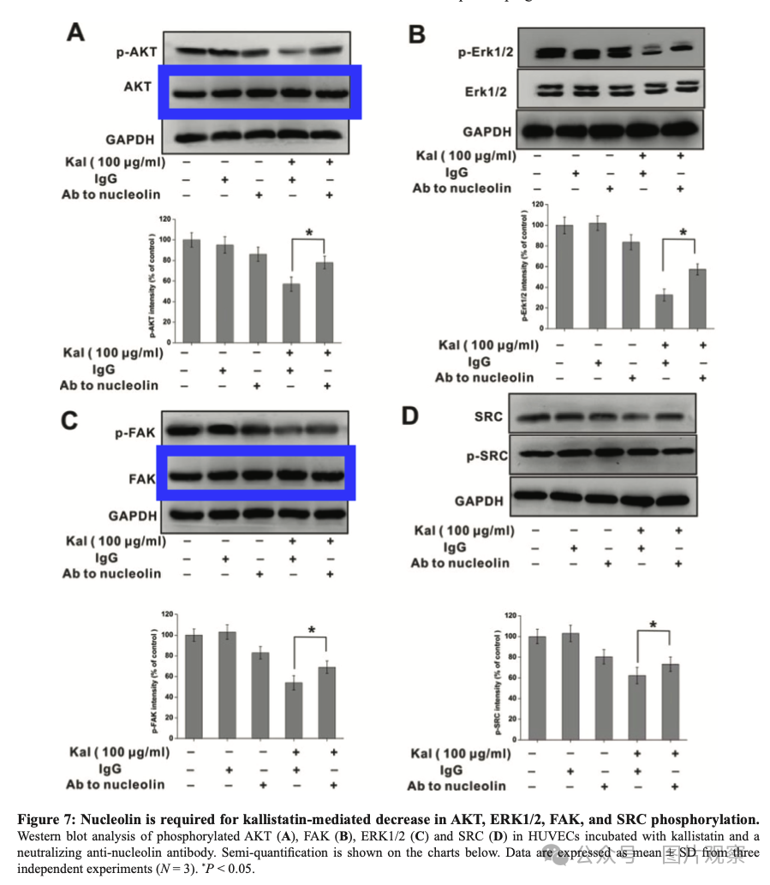

**#7** Illex illecebrosus 2025 年 4 月评论

#5

单击此处查看基于上述报告的问题的动画视频。

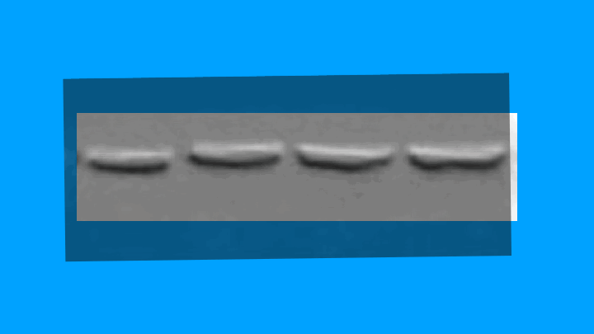



**END**



**#**

**扫码关注我们**



Don't be ashamed



专注于国内论文质疑报道

**欢迎投稿联系**